Medieninformation

Jugendstil-Theater, Kunst und Kultur für Jugendliche
Smack Cam
von Raoul Biltgen und Theater Jugendstil

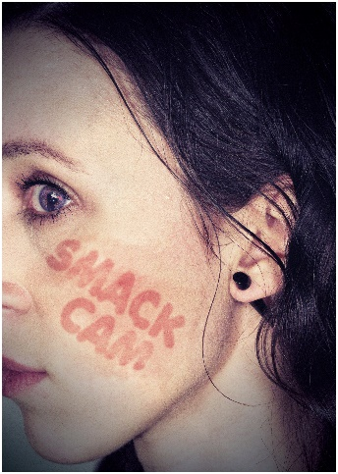
Ein Stück über Gewalt und Mobbing im Internet

Wien, November 2016: 4,5 Millionen Klicks für Kieferbruch-Video. Jugendbande stellt Prügelattacke gegen Mädchen online. Die Bevölkerung ist über die Gewaltbereitschaft der Jugendlichen erschüttert. Wer ist Opfer, wer Täter?

Das Phänomen Smack Cam ist als Trend unter Jugendlichen schon länger bekannt. Dabei werden gewalttätige Angriffe auf Personen mit dem Handy mitgefilmt und anschließend in den sozialen Medien verbreitet.

Alles nur Spaß? Mittlerweile gibt es Smack Cam Videos, bei denen weder Opfer noch Zuschauer viel zu lachen haben - gestellte Szenen weichen realen Gewalttaten. Je größer der Hype, desto provokanter werden die Spielarten, desto höher die Klickzahlen. Wann wird aus Spaß Ernst?

Autor: Raoul Biltgen
Regie: Christian Himmelbauer
mit Sabrina Rupp, Bernhard Rusch und Susanne Preissl

Pressestimmen:
„[…] In Christian Himmelbauers Inszenierung beschreiben drei handelnde Figuren ihre Position, ihren Blick auf die Geschichte. Wer schuld hat, entscheidet das (junge!) Publikum. Dass sie abstimmen dürfen, erfahren sie zu Beginn; so wird zusätzlich Spannung aufgebaut. Obgleich das, was Susanne Preissl – sie gründete gemeinsam mit Sophie Berger Theater Jugendstil – Sabrina Rupp und Bernhard Gerog Rusch im Rampenlicht liefern, schon fesselnd genug ist. […]“ 29.1.2018, Die Niederösterreicherin

ab 12 Jahren

Publikumsgespräche nach den Vorstellungen.

Vorstellung auch für Schulgruppen - nähere Infos unter: 01/501 65-13303

Termin: 02.03.2018
Beginn: 10.00 Uhr und 19.00 Uhr
Preise: Euro 20,-/18,-/16,-/14,-

Kartenvorverkauf: 1040 Wien, Argentinierstraße 37
von Montag bis Samstag von 13.00 bis 18.00 Uhr
Karten Hotline: 01/501 65/ 13306
www.akzent.at

